LỜI NÓI ĐẦU

Hiện nay, với bộ môn Vật Lý, hình thức thi trắc nghiệm khách quan được áp dụng trong các kì thi tốt nghiệp và tuyển sinh đại học, cao đẳng cho lớp 12, còn với lớp 10 và lớp 11 thì tùy theo từng trường, có trường sử dụng hình thức kiểm tra trắc nghiệm tự luận, có trường sử dụng hình thức kiểm tra trắc nghiệm khách quan, cũng có trường sử dụng cả hai hình thức tùy theo từng chương, từng phần. Tuy nhiên dù kiểm tra với hình thức gì đi nữa thì cũng cần phải nắm vững những kiến thức cơ bản một cách có hệ thống mới làm tốt được các bài kiểm tra, bài thi.
Để giúp các em học sinh ôn tập một cách có hệ thống những kiến thức của chương trình Vật lý lớp 10 – Cơ bản, đã giảm tải, tôi xin tóm tắt phần lí thuyết, tuyển chọn một số bài tập tự luận theo từng dạng và tuyển chọn một số câu trắc nghiệm khách quan theo từng phần ở trong sách giáo khoa, sách bài tập và một số sách tham khảo. Hy vọng tập tài liệu này sẽ giúp ích được một chút gì đó cho các quí đồng nghiệp trong quá trình giảng dạy (có thể dùng làm tài liệu để dạy tự chọn, dạy phụ đạo) và các em học sinh trong quá trình học tập, kiểm tra, thi cử.
Nội dung của tập tài liệu có tất cả các chương của sách giáo khoa Vật lí 10 - Cơ bản. Mỗi chương là một phần của tài liệu. Mỗi phần có:
Tóm tắt lí thuyết;
Các dạng bài tập tự luận;
Trắc nghiệm khách quan.
Các bài tập tự luận trong mỗi phần đều có hướng dẫn giải và đáp số, còn các câu trắc nghiệm khách quan trong từng phần thì chỉ có đáp án, không có lời giải chi tiết (để bạn đọc tự giải).
Dù đã có nhiều cố gắng trong việc sưu tầm, biên soạn nhưng chắc chắn trong tập tài liệu này không tránh khỏi những sơ suất, thiếu sót. Rất mong nhận được những nhận xét, góp ý của các quí đồng nghiệp, các bậc phụ huynh học sinh, các em học sinh và các bạn đọc để chỉnh sửa lại thành một tập tài liệu hoàn hảo hơn.
Xin chân thành cảm ơn.

III. TĨNH HỌC VẬT RẮN
A. TÓM TẮT LÝ THUYẾT
1. Cân bằng của một vật chịu tác dụng của hai lực và của ba lực không song song
+ Điều kiện cân bằng của một vật rắn chịu tác dụng của hai lực là hai lực đó phải cùng giá, cùng độ lớn và ngược chiều: $\overset{→}{F_{1}}$= -$\overset{→}{F_{2}}$.
+ Điều kiện cân bằng của vật rắn chịu tác dụng của ba lực không song song:
Ba lực đó phải có giá đồng phẵng, đồng quy.
Hợp lực của hai lực phải cân bằng với lực thứ ba: $\overset{→}{F_{1}}$+ $\overset{→}{F_{2}}$= -$\overset{→}{F_{3}}$.
+ Quy tắc tổng hợp hai lực có giá đồng quy:
Muốn tổng hợp hai lực có giá đồng quy, trước hết ta phải trượt hai véc tơ lực đó trên giá của chúng đến điểm đồng quy, rồi áp dụng quy tắc hình bình hành để tìm hợp lực.
2. Cân bằng của một vật có trục quay cố định. Momen lực
+ Momen lực đối với một trục quay là đại lượng đặc trưng cho tác dụng làm quay của lực và được đo bằng tích của lực với cánh tay đòn của nó: M = Fd. Đơn vị của momen lực là niutơn mét (N.m).
+ Quy tắc momen lực: Muốn cho một vật có trục quay cố định ở trạng thái cân bằng, thì tổng các momen lực có xu hướng làm vật quay theo chiều kim đồng hồ phải bằng tổng các momen lực có xu hướng làm vật quay ngược chiều kim đồng hồ.
3. Quy tắc hợp lực song song cùng chiều
- Hợp lực của hai lực song song cùng chiều là một lực song song, cùng chiều và có độ lớn bằng tổng các độ lớn của hai lực ấy;
- Giá của hợp lực chia trong khoảng cách giữa hai giá của hai lực song song thành những đoạn tỉ lệ nghịch với độ lớn của hai lực ấy.
F = F₁ + F₂; $\frac{F_{1}}{F_{2}}$ = $\frac{d_{2}}{d_{1}}$ (chia trong).
4. Các dạng cân bằng của một vật có mặt chân đế
+ Có ba dạng cân bằng là cân bằng bền, cân bằng không bền và cân bằng phiếm định.
+ Khi kéo vật ra khỏi vị trí cân bằng một chút mà trọng lực của vật có xu hướng:
- Kéo nó về vị trí cân bằng, thì đó là vị trí cân bằng bền;
- Kéo nó ra xa vị trí cân bằng, thì đó là vị trí cân bằng không bền;
- Giữ nó đứng yên ở vị trí mới, thì đó là vị trí cân bằng phiếm định
+ Điều kiện cân bằng của một vật có mặt chân đế là giá của trọng lực phải xuyên qua mặt chân đế (hay trọng tâm “rơi” trên mặt chân đế).
+ Muốn tăng mức vững vàng của vật có mặt chân đế thì hạ thấp trọng tâm và tăng diện tích mặt chân đế của vật.
5. Chuyển động tịnh tiến và chuyển động quay của vật rắn
+ Chuyển động tịnh tiến của vật rắn là chuyển động trong đó đường thẳng nối hai điểm bất kì của vật luôn luôn song song với chính nó.
+ Gia tốc chuyển động tịnh tiến của vật rắn được xác định bằng định luật II Niu-tơn: m$\overset{→}{a}$ = $\overset{→}{F_{1}}$+ $\overset{→}{F_{2}}$+ … + $\overset{→}{F_{n}}$.
+ Momen lực tác dụng vào một vật quay quanh một trục cố định làm thay đổi tốc độ góc của vật.
6. Ngẫu lực
+ Hệ hai lực song song, ngược chiều có độ lớn bằng nhau và cùng tác dụng vào một vật gọi là ngẫu lực.
+ Ngẫu lực tác dụng vào một vật chỉ làm cho vật quay chứ không tịnh tiến.
+ Momen của ngẫu lực: M = Fd (F là độ lớn của mỗi lực, d là khoảng cách giữa hai giá của hai lực trong ngẫu lực).
+ Momen của ngẫu lực không phụ thuộc vào vị trí của trục quay vuông góc với mặt phẵng chứa ngẫu lực.

B. CÁC DẠNG BÀI TẬP
1. Cân bằng của vật chịu tác dụng của các lực không song song
* Công thức
Điều kiện cân bằng của vật chịu tác dụng của các lực không song song: ++ … + =
* Phương pháp giải
+ Vẽ hình, xác định các lực tác dụng lên vật;
+ Viết phương trình (véc tơ) cân bằng;
+ Dùng phép chiếu để chuyển phương trình véc tơ về phương trình đại số;
+ Giải phương trình hoặc hệ phương trình để tìm các lực cần tìm.
* Bài tập
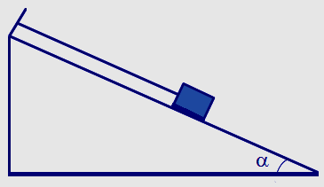
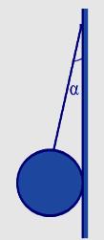
1. Một vật có khối lượng m = 2 kg được giữ yên trên một mặt phẵng nghiêng bởi một sợi dây song song với đường dốc chính. Biết góc nghiêng α = 30⁰, g = 9,8 m/s² và ma sát không đáng kể. Xác định lực căng của sợi dây và phản lực của mặt phẵng nghiêng lên vật.
2. Một quả cầu đồng chất có khối lượng 5 kg được treo vào tường nhờ một sợi dây. Dây làm với tường một góc α = 20⁰. Bỏ qua ma sát ở chổ tiếp xúc giữa quả cầu với tường. Hãy xác định lực căng của dây và phản lực của tường tác dụng lên quả cầu. Lấy g = 9,8 m/s².
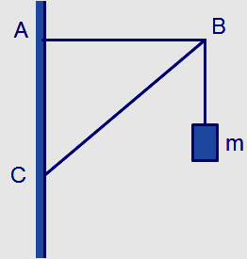
3. Trên một cái giá ABC có treo một vật nặng m có khối lượng 12 kg như hình vẽ. Biết AC = 30 cm, AB = 40 cm. Lấy g = 10 m/s². Tính lực đàn hồi của thanh AB và thanh BC.
4. Một quả cầu nhỏ khối lượng m = 5 g được treo ở đầu một sợi chỉ mảnh. Quả cầu bị nhiễm điện nên bị hút bởi một thanh thủy tinh nhiễm điện, lực hút của thanh thủy tinh lên quả cầu có phương nằm ngang và có độ lớn F = 2.10⁻² N. Lấy g = 10 m/s². Tính góc lệch α của sợi dây so với phương thẳng đứng và sức căng của sợi dây.
5. Một sợi dây cáp khối lượng không đáng kể, được căng ngang giữa hai cột thẳng đứng cách nhau 8 m. Ở điểm giữa của dây người ta treo một vật nặng khối lượng 6 kg, làm dây võng xuống 0,5 m. Lấy g = 10 m/s². Tính lực căng của dây.
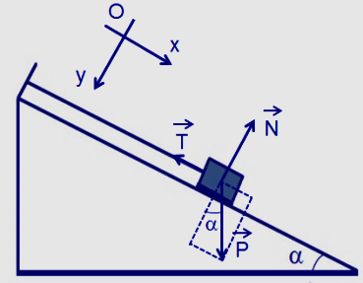
* Hướng dẫn giải
1. Vật chịu tác dụng của các lực: Trọng lực $\overset{→}{P}$, phản lực $\overset{→}{N}$ và sức căng $\overset{→}{T}$ của sợi dây.
Điều kiện cân bằng: $\overset{→}{P}$ + $\overset{→}{N}$ + $\overset{→}{T}$ = $\overset{→}{0}$.
Chọn hệ trục tọa độ Oxy như hình vẽ.
Chiếu lên trục Ox, ta có:
Psinα - T = 0
⇨ T = Psinα = mgsinα = 9,8 N.
Chiếu lên trục Oy, ta có:
Pcosα - N = 0 ⇨ N = Pcosα = mgcosα = 17 N.
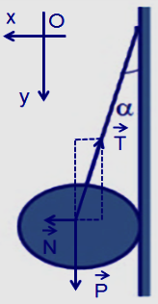
2. Quả cầu chịu tác dụng của các lực: Trọng lực $\overset{→}{P}$, phản lực $\overset{→}{N}$ và sức căng $\overset{→}{T}$ của sợi dây (điểm đặt của các lực được đưa về trọng tâm của vật).
Điều kiện cân bằng: $\overset{→}{P}$ + $\overset{→}{N}$ + $\overset{→}{T}$ = $\overset{→}{0}$.
Chọn hệ trục tọa độ Oxy như hình vẽ.
Chiếu lên trục Oy, ta có:
P - Tcosα = 0 ⇨ T = $\frac{P}{\text{cos}α}=\frac{\text{mg}}{\text{cos}α}$= 52 N.
Chiếu lên trục Ox, ta có:
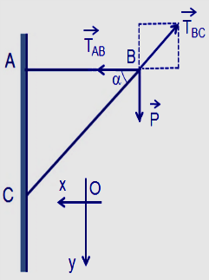
N - Tsinα = 0 ⇨ N = Tsinα = 17,8 N.
3. Điểm B chịu tác dụng của các lực: Trọng lực $\overset{→}{P}$, lực đàn hồi $\overset{→}{T_{\text{AB}}}$ của thanh AB và lực đàn hồi $\overset{→}{T_{\text{BC}}}$của thanh BC.
Điều kiện cân bằng: $\overset{→}{P}$ + $\overset{→}{T_{\text{AB}}}$ + $\overset{→}{T_{\text{BC}}}$= $\overset{→}{0}$.
Chọn hệ trục tọa độ Oxy như hình vẽ.
Chiếu lên trục Oy, ta có:
P - T_{BC}sinα = 0 ⇨ T_{BC} = $\frac{P}{\text{sin}α}=\frac{\text{mg}}{\frac{\text{AC}}{\text{BC}}}$ = 200 N.
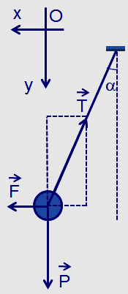
(với BC = $\sqrt{{\text{AB}}^{2}+{\text{AC}}^{2}}$ = 50 cm)
Chiếu lên trục Ox, ta có:
T_{AB} - T_{BC}cosα = 0
⇨ T_{AB} = T_{BC}cosα = T_{BC}.$\frac{\text{AB}}{\text{BC}}$ = 160 N.
4. Quả cầu chịu tác dụng của các lực: Trọng lực $\overset{→}{P}$, lực hút tĩnh điện $\overset{→}{F}$ và sức căng $\overset{→}{T}$ của sợi dây .
Điều kiện cân bằng: $\overset{→}{P}$ + $\overset{→}{F}$ + $\overset{→}{T}$ = $\overset{→}{0}$.
Chọn hệ trục tọa độ Oxy như hình vẽ.
Chiếu lên trục Oy, ta có: P - Tcosα = 0
⇨ T = $\frac{P}{\text{cos}α}$ (1)
Chiếu lên trục Ox, ta có: F - Tsinα = 0 ⇨ T = $\frac{F}{\text{sin}α}$ (2)
Từ (1) và (2) ⇨ tanα = $\frac{F}{P}=\frac{F}{\text{mg}}$ = 0,04 = tan22⁰ ⇨ α = 22⁰.
Thay vào (2) ta có: T = $\frac{F}{\text{sin}α}$ = 0,053 N.
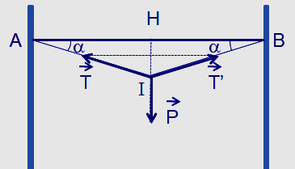
5. Điểm giữa của sợi dây chịu tác dụng của các lực: Trọng lực $\overset{→}{P}$ và các lực căng $\overset{→}{T}$, $\overset{→}{T'}$ của sợi dây; với T’ = T.
Điều kiện cân bằng:
$\overset{→}{P}$ + $\overset{→}{T}$ + $\overset{→}{T'}$ = $\overset{→}{0}$.
Chiếu lên phương thẳng đứng, chiều dương từ trên xuống, ta có:
P - Tsinα - T’sinα = P - 2Tsinα = 0 ⇨ P = $\frac{P}{2\text{sin}α}$ = 240 N.
(với α rất nhỏ, sinα ≈ tanα = $\frac{\text{IH}}{\text{HA}}$ = 0,125).

2. Cân bằng của một vật có trục quay cố định
* Các công thức
+ Momen lực: M = Fd.
+ Điều kiện cân bằng của vật có trục quay cố định: Tổng các momen lực có xu hướng làm vật quay theo chiều kim đồng hồ bằng tổng các momen lực có xu hướng làm vật quay ngược chiều kim đồng hồ.
* Phương pháp giải
+ Vẽ hình, xác định các lực tác dụng lên vật.
+ Chọn trục quay và viết phương trình cân bằng.
+ Giải các phương trình hoặc hệ phương trình để tìm các lực hoặc cánh tay đòn cần tìm.
* Bài tập
1. Một thanh sắt dài, đồng chất, tiết diện đều, được đặt trên bàn sao cho $\frac{1}{4}$ chiều dài của nó nhô ra khỏi bàn. Tại đầu nhô ra, người ta đặt một lực $\overset{→}{F}$ hướng thẳng đứng xuống dưới. Khi lực đạt tới giá trị 40 N thì đầu kia của thanh sắt bắt đầu bênh lên. Lấy g = 10 m/s². Tính khối lượng của thanh.
2. Một thanh chắn đường AB dài 9 m, nặng 30 kg, trọng tâm G cách đầu B một khoảng BG = 6 m. Trục quay O cách đầu A một khoảng AO = 2 m, đầu A được treo một vật nặng. Người ta phải tác dụng vào đầu B một lực F = 100 N để giử cho thanh cân bằng ở vị trí nằm ngang. Tính khối lượng của vật nặng mà người ta đã treo vào đầu A và lực tác dụng của trục quay lên thanh lúc đó. Lấy g = 10 m/s².
3. Một thanh chắn đường AB dài 7,5 m; có khối lượng 25 kg, có trọng tâm cách đầu A 1,2 m. Thanh có thể quay quanh một trục nằm ngang cách đầu A 1,5 m. Để giữ thanh cân bằng nằm ngang thì phải tác dụng lên đầu B một lực bằng bao nhiêu? Khi đó trục quay sẽ tác dụng lên thanh một lực bằng bao nhiêu? Lấy g = 10 m/s².
4. Một thanh gổ dài 1,5 m nặng 12 kg, một đầu được gắn vào trần nhà nhờ một bản lề, đầu còn lại được buộc vào một sợi dây và gắn vào trần nhà sao cho phương của sợi dây thẳng đứng và giử cho tấm gổ nằm nghiêng hợp với trần nhà nằm ngang một góc α. Biết trọng tâm của thanh gổ cách đầu gắn bản lề 50 cm. Tính lực căng của sợi dây và lực tác dụng của bản lề lên thanh gổ. Lấy g = 10 m/s².
5. Một người nâng một tấm gổ dài 1,5 m, nặng 60 kg và giử cho nó hợp với mặt đất nằm ngang một góc α. Biết trọng tâm của tấm gổ cách đầu mà người đó nâng 120 cm, lực nâng hướng thẳng đứng lên trên. Tính lực nâng của người đó và phản lực của mặt đất lên tấm gổ. Lấy g = 10 m/s².
6. Một người nâng một tấm gổ dài 1,5 m, nặng 30 kg và giử cho nó hợp với mặt đất nằm ngang một góc α = 30⁰. Biết trọng tâm của tấm gổ cách đầu mà người đó nâng 120 cm, lực nâng vuông góc với tấm gổ. Tính lực nâng của người đó.
* Hướng dẫn giải
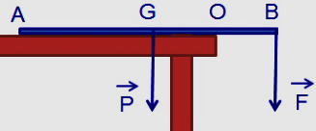
1. Xét trục quay là điểm tiếp xúc O giữa mép bàn và thanh sắt. Khi đầu kia của thanh sắt bắt đầu bênh lên, ta có:
M_{F} = M_{P} hay F.OB = P.OG = mg.OG
⇨ m = $\frac{F\text{.}\text{OB}}{g\text{.}\text{OG}}$ = 4 kg.
Thanh sắt đồng chất, tiết diện đều: AG = GB ⇨ GO = OB = AB.
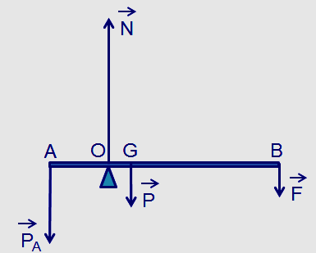
2. Thanh AB chịu tác dụng của các lực: $\overset{→}{P_{A}}$, $\overset{→}{N}$, $\overset{→}{P}$ và $\overset{→}{F}$.
Xét trục quay O, ta có điều kiện cân bằng: M_{A} = M_{G} + M_{B}
hay m_{A}g.AO = mg.OG + F.OB
⇨ m_{A} = $\frac{\text{mg}\text{.}\text{OG}+F\text{.}\text{OB}}{g\text{.}\text{AO}}$ = 50 kg.
Xét trục quay A, ta có điều kiện cân bằng: M_{N} = M_{G} + M_{B}
hay N.OA = mg.GA + F.BA
⇨ N = $\frac{\text{mg}\text{.}\text{GA}+F\text{.}\text{BA}}{\text{OA}}$= 900 N.
3. Thanh AB chịu tác dụng của các lực: $\overset{→}{P}$, $\overset{→}{N}$ và $\overset{→}{F}$.
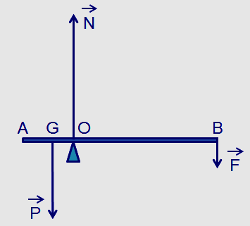
Xét trục quay O, ta có điều kiện cân bằng:
M_{G} = M_{B} hay mg.GO = F.OB
⇨ F = $\frac{\text{mg}\text{.}\text{GO}}{\text{OB}}$ = 12,5 N.
Xét trục quay A, ta có điều kiện cân bằng: M_{N} = M_{G} + M_{B}
hay N.OA = mg.GA + F.BA
⇨ N = $\frac{\text{mg}\text{.}\text{GA}+F\text{.}\text{BA}}{\text{OA}}$= 262,5 N.
4. Thanh gỗ chịu tác dụng của các lực: $\overset{→}{P}$, $\overset{→}{N}$ và $\overset{→}{T}$.
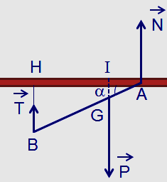
Xét trục quay đi qua bản lề A, ta có:
M_{P} = M_{T} hay P.AGcosα = T.ABcosα
⇨ T = $\frac{P\text{.}\text{AG}}{\text{AB}}=\frac{\text{mg}\text{.}\text{AG}}{\text{AB}}$ = 40 N.
Xét trục quay đi qua đầu B, ta có:
M_{P} = M_{N} hay P.BGcosα = N.AB.cosα
⇨ N = $\frac{P\text{.}\text{BG}}{\text{AB}}=\frac{\text{mg}\text{.}\text{BG}}{\text{AB}}$ = 80 N.
5. Tấm gỗ chịu tác dụng của các lực: $\overset{→}{P}$, $\overset{→}{N}$ và $\overset{→}{F}$.
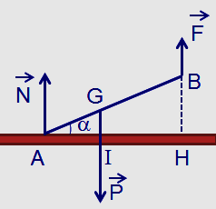
Xét trục quay đi qua A, ta có:
M_{P} = M_{F} hay P.AGcosα = F.ABcosα
⇨ F = $\frac{P\text{.}\text{AG}}{\text{AB}}=\frac{\text{mg}\text{.}\text{AG}}{\text{AB}}$ = 120 N.
Xét trục quay đi qua G, ta có:
M_{N} = M_{F} hay N.AGcosα = F.BGcosα
⇨ N = $\frac{F\text{.}\text{BG}}{\text{AG}}$= 480 N.
6. Tấm gỗ chịu tác dụng của các lực: $\overset{→}{P}$, $\overset{→}{N}$ và $\overset{→}{F}$.
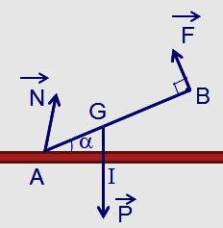
Xét trục quay đi qua A, ta có:
M_{P} = M_{F} hay P.AGcosα = F.AB
⇨ F = $\frac{P\text{.}\text{AG}\text{cos}α}{\text{AB}}=\frac{\text{mg}\text{.}\text{AG}\text{cos}α}{\text{AB}}$
= 60$\sqrt{3}$ N.

3. Quy tắc hợp lực song song cùng chiều. Ngẫu lực
* Các công thức
+ Hợp lực của hai lực song song cùng chiều:
F = F₁ + F₂; = (chia trong).
+ Ngẫu lực là hệ hai lực song song, ngược chiều, có độ lớn bằng nhau và cùng tác dụng vào một vật. Ngẫu lực tác dụng vào một vật chỉ làm cho vật quay chứ không tịnh tiến. Momen của ngẫu lực không phụ thuộc vào vị trí của trục quay vuông góc với mặt phẵng chứa ngẫu lực và bằng tích của một lực với khoảng cách giữa hai giá của hai lực: M = Fd.
* Phương pháp giải
Để tìm các đại lượng liên quan đến hợp lực của các lực song song ta viết biểu thức liên hệ giữa những đại lượng đã biết và đại lượng cần tìm từ đó suy ra và tính đại lượng cần tìm.
* Bài tập
1. Một người gánh hai thúng gạo và ngô, thúng gạo nặng 30 kg, thúng ngô nặng 20 kg. Đòn gánh dài 1,5 m. Hỏi vai người ấy phải đặt ở điểm nào để đòn gánh cân bằng và vai chịu tác dụng của một lực bằng bao nhiêu? Bỏ qua khối lượng của đòn gánh. Lấy g = 10 m/s².
2. Hai lực song song cùng chiều cách nhau một đoạn 0,2 m. Nếu một trong hai lực có độ lớn 13 N và hợp lực của chúng có đường tác dụng cách lực kia một đoạn 0,08 m. Tính độ lớn của hợp lực và lực còn lại.
3. Hai người dùng một cái gậy để khiêng một vật nặng 100 kg. Điểm treo vật nặng cách vai người thứ nhất 60 cm và cách vai người thứ hai 40 cm. Bỏ qua trọng lượng của gậy. Lấy g = 10m/s². Hỏi mỗi người chịu một lực bằng bao nhiêu?
4. Một chiếc thước mãnh có trục quay nằm ngang đi qua trong tâm O của thước. Tác dụng vào hai điểm A và B của thước cách nhau 4,5 cm một ngẫu lực theo phương ngang với độ lớn F_{A} = F_{B} = 5 N. Tính momen của ngẫu lực trong các trường hợp:
a) Thước đang ở vị trí thẳng đứng.
b) Thước đang ở vị trí hợp với phương thẳng đứng góc α = 30⁰.
5. Một vật rắn phẵng, mỏng có dạng là một tam giác đều ABC, mỗi cạnh là a = 20 cm. Người ta tác dụng vào vật một ngẫu lực nằm trong mặt phẵng của tam giác. Các lực có độ lớn là 8 N và đặt vào hai đỉnh A và B. Tính momen của ngẫu lực trong các trường hợp sau đây:
a) Các lực vuông góc với cạnh AB.
b) Các lực vuông góc với cạnh AC.
c) Các lực song song với cạnh AC.
* Hướng dẫn giải
1. Ta có: $\frac{m_{1}g}{m_{2}g}=\frac{d_{2}}{d_{1}}=\frac{d−d_{1}}{d_{1}}$ ⇨ d₁ = $\frac{m_{2}d}{m_{1}+m_{2}}$= 0,6 m. Vậy vai người ấy phải đặt cách đầu treo thúng gạo (m₁) 0,6 m.
Vai chịu tác dụng lực: F = m₁g + m₂g = 500 N.
2. Ta có: F₁ = 13 N; d₂ = 0,08 m; d₁ = 0,2 – 0,08 = 0,12 (m);
$\frac{F_{2}}{F_{1}}$= $\frac{d_{1}}{d_{2}}$ ⇨ F₂ = F₁$\frac{d_{1}}{d_{2}}$ = 19,5 N. F = F₁ + F₂ = 32,5 N.
3. Ta có: $\frac{P_{1}}{P_{2}}=\frac{(\text{mg}−P_{2})}{P_{2}}=\frac{d_{2}}{d_{1}}$
⇨ P₂ = $\frac{{\text{mgd}}_{1}}{d_{1}+d_{2}}$= 600 N; P₁ = mg – P₂ = 400 N.
4. a) Thước đang ở vị trí thẳng đứng:
d = AB ⇨ M = F_{A}.AB = 0,225 Nm.
b) Thước lệch so với phương thẳng đứng góc 30⁰:
d = ABcos30⁰ ⇨ M = F_{A}.ABcos30⁰ = 0,195 Nm.
5.
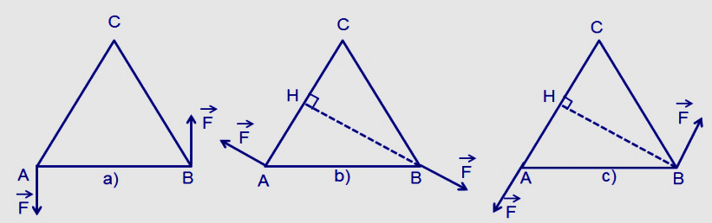
a) Các lực vuông góc với cạnh AB: M = F.AB = 1,6 Nm.
b) Các lực vuông góc với cạnh AC: M = F.AH = F.$\frac{\text{AC}}{2}$ = 0,8 Nm.
c) Các lực song song với cạnh AC: M = F.AB.cos30⁰ = 1,4 Nm.

4. Chuyển động tịnh tiến của vật rắn
* Công thức
Biểu thức xác định gia tốc của vật chuyển động tịnh tiến:
++ … + = m$\overset{→}{a}$.
* Phương pháp giải
+ Vẽ hình, xác định các lực tác dụng lên vật.
+ Viết biểu thức định luật II Niu-tơn (dạng véc tơ).
+ Chuyển biểu thức véc tơ về biểu thức đại số bằng phép chiếu.
+ Giải phương trình hoặc hệ phương trình để tìm các ẫn số
* Bài tập
1. Một vật có khối lượng m = 40 kg bắt đầu trượt trên sàn nhà dưới tác dụng của một lực nằm ngang F = 200 N. Hệ số ma sát trượt giữa vật và sàn nhà là μ = 0,25. Tính vận tốc và quãng đường đi được sau 5 giây kể từ khi bắt đầu trượt.
2. Một vật có khối lượng m = 4 kg chuyển động trên mặt sàn nằm ngang dưới tác dụng của một lực $\overset{→}{F}$ hợp với hướng chuyển động một góc α = 30⁰. Hệ số ma sát trượt giữa vật và sàn là μ = 0,3. Lấy g = 10 m/s². Tính độ lớn của lực để:
a) Vật chuyển động với gia tốc bằng 1,25 m/s²;
b) Vật chuyển động thẳng đều.
3. Một xe tải không chở hàng đang chạy trên đường. Nếu người lái xe hãm phanh thì xe trượt đi một đoạn đường s thì dừng lại.
a) Nếu xe chở hàng có khối lượng bằng khối lượng của xe thì đoạn đường trượt bằng bao nhiêu?
b) Nếu tốc độ của xe chỉ bằng một nửa lúc đầu thì đoạn đường trượt bằng bao nhiêu? Cho rằng lực hãm không đổi.
4. Một vật trượt từ trạng thái nghĩ xuống một mặt phẵng nghiêng với góc nghiêng α so với phương ngang.
a) Nếu bỏ qua ma sát giữa vật và mặt phẵng nghiêng thì vật trượt được 2,45 m trong giây đầu tiên. Tính góc α. Lấy g = 9,8 m/s².
b) Nếu hệ số ma sát trượt giữa vật và mặt phẵng nghiêng là 0,27 thì trong giây đầu tiên vật trượt được một đoạn đường bằng bao nhiêu?
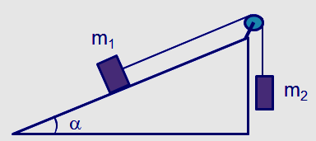
5. Cho cơ hệ như hình vẽ. Biết m₁ = 500 g, m₂ = 600 g, α = 30⁰, hệ số ma sát trượt giữa vật m₁ và mặt phẵng nghiêng là μ = 0,2. Lấy g = 10 m/s². Bỏ qua ma sát và khối lượng của ròng rọc, dây nối. Tính gia tốc chuyển động của mỗi vật và sức căng của sợi dây.
* Hướng dẫn giải
1. Phương trình động lực học: $\overset{→}{F}$+ $\overset{→}{F_{\text{ms}}}$+ $\overset{→}{P}$ + $\overset{→}{N}$= m$\overset{→}{a}$.
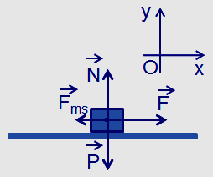
Chọn hệ trục tọa độ Oxy như hình vẽ.
Chiếu lên trục Ox, ta có: F – F_{ms} = ma
Chiếu lên trục Oy, ta có: 0 = N – P
⇨ N = P = mg ⇨ F_{ms} = μN = μmg.
⇨ a = $\frac{F−μ\text{mg}}{m}$= 2,5 m/s².
Vận tốc sau 5 giây:
v = v₀ + at = 12,5 m/s.
Quãng đường đi được sau 5 giây:
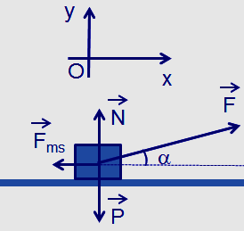
s = v₀t + $\frac{1}{2}$at² = 31,25 m.
2. Phương trình động lực học:
$\overset{→}{F}$+ $\overset{→}{F_{\text{ms}}}$+ $\overset{→}{P}$ + $\overset{→}{N}$ = m$\overset{→}{a}$
Chọn hệ trục tọa độ Oxy như hình vẽ.
Chiếu lên trục Ox, ta có:
Fcosα – F_{ms} = ma
Chiếu lên trục Oy, ta có: N + Fsinα - P = 0
⇨ N = P - Fsinα = mg - Fsinα ⇨ F_{ms} = μN = μ(mg - Fsinα)
⇨ ma = Fcosα - μ(mg - Fsinα) = F(cosα + μsinα) - μmg
⇨ F = $\frac{m(a+μg)}{\text{cos}α+μ\text{sin}α}$
a) Khi a = 1,25 m/s² thì F = $\frac{m(a+μg)}{\text{cos}α+μ\text{sin}α}$ = 16,7 N.
b) Khi a = 0 (vật chuyển động đều) thì F =$\frac{mμg}{\text{cos}α+μ\text{sin}α}$= 11,8 N.
3. Ta có: v² - v${}_{0}^{2}$ = 2as; khi xe dừng lại v = 0
⇨ a = $\frac{−v_{0}^{2}}{2s}=−\frac{F}{m}$ ⇨ s = $\frac{{\text{mv}}_{0}^{2}}{2F}$.
a) Khi m₁ = 2m thì s₁ = $\frac{2{\text{mv}}_{0}^{2}}{2F}$ = 2s.
b) Khi v₀₂ = $\frac{1}{2}$v₀ thì s₂ = $\frac{m{\left(\frac{1}{2}v_{0}\right)}^{2}}{2F}$ = $\frac{1}{4}$s.
4. Phương trình động lực học: $\overset{→}{P}$+$\overset{→}{F_{\text{ms}}}$+ $\overset{→}{N}$= m$\overset{→}{a}$.
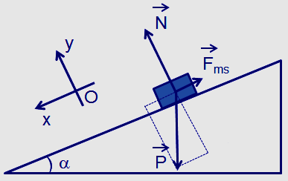
Chọn hệ trục tọa độ Oxy như hình vẽ.
Chiếu lên trục Ox, ta có:
ma = Psinα – F_{ms} .
Chiếu lên trục Oy, ta có:
0 = N - Pcosα
⇨ N = Pcosα = mgcosα
⇨ F_{ms} = μN = μmgcosα.
a) Nếu bỏ qua ma sát, ta có: a = gsinα
Vì s = $\frac{1}{2}$at² ⇨ a = $\frac{2s}{t^{2}}$ = 4,9 m/s² ⇨ sinα = $\frac{a}{g}$= $\frac{1}{2}$ = sin30⁰
⇨ α = 30⁰.
b) Trường hợp có ma sát:
a = g(sinα - μcosα) = 2,6 m/s²; s = $\frac{1}{2}$at² = 1,3 m.
5. Phương trình động lực học của các vật:
m₁$\overset{→}{a_{1}}$ = $\overset{→}{P_{1}}$+$\overset{→}{F_{\text{ms}}}$+ $\overset{→}{N}$ + $\overset{→}{T_{1}}$; m₂$\overset{→}{a_{2}}$= $\overset{→}{P_{2}}$+ $\overset{→}{T_{2}}$.
Vì dây không giãn và khối lượng dây không đáng kể nên:
a₁ = a₂ = a; T₁ = T₂ = T
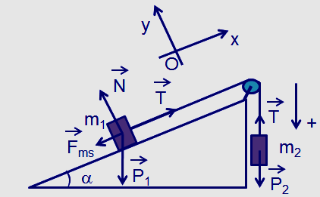
Vì P₂ > P₁sinα nên vật m₂ chuyển động xuống, m₁ chuyển động lên theo mặt phẵng nghiêng.
Với vật m₁ chiếu lên các trục Ox và Oy (như hình vẽ), với vật m₂ chiếu lên phương thẳng đứng, chiều dương hướng xuống, ta có:
m₁a = T – P₁sinα - F_{ms} (1)
0 = N - Pcosα ⇨ N = P₁cosα = m₁gcosα ⇨ F_{ms} = μm₁gcosα (2)
m₂a = P₂ – T = m₂g – T (3)
Từ (1), (2) và (3) ⇨ a = $\frac{m_{2}g−m_{1}g\text{sin}α−{μm}_{1}g\text{cos}α}{m_{1}+m_{2}}$ = 2,4 m/s².
Thay a vào (3) ta có: T = m₂g – m₂a = 4,56 N.

C. TRẮC NGHIỆM KHÁCH QUAN
1. Vật nào sau đây ở trạng thái cân bằng?
A. Quả bóng đang bay trong không trung.
B. Vật nặng trượt đều xuống theo mặt phẵng nghiêng.
C. Hòn bi lăn trên mặt phẵng nghiêng không có ma sát.
D. Quả bóng bàn chạm mặt bàn và nãy lên.
2. Trọng tâm của hệ hai vật luôn ở
A. trên đường thẳng nối mép của hai vật.
B. trên đường thẳng nối trọng tâm của hai vật.
C. bên trong một trong hai vật.
D. bên ngoài hai vật.
3. Trọng tâm của một vật
A. luôn nằm bên trong vật. B. luôn nằm tại tâm đối xứng của vật.
C. luôn nằm ở giữa vật. D. có thể nằm bên ngoài vật.
4. Một bức tranh trọng lượng 34,6 N được treo bởi hai sợi dây, mỗi sợi dây hợp với phương thẳng đứng một góc 30⁰. Sức căng của mỗi sợi dây treo là
A. 13N. B. 20N. C. 15N. D. 17,3N.
5. Một vật cân bằng chịu tác dụng của hai lực thì hai lực đó sẽ
A. cùng giá, cùng chiều, cùng độ lớn.
B. cùng giá, ngược chiều, cùng độ lớn.
C. có giá vuông góc với nhau và cùng độ lớn.
D. được biểu diễn bởi hai véc tơ giống hệt nhau.
6. Điều kiện cân bằng của một vật rắn chịu tác dụng của ba lực không song song là
A. hợp lực của hai lực phải cân bằng với lực thứ ba.
B. ba lực đó phải có độ lớn bằng nhau.
C. ba lực đó phải đồng phẵng và đồng qui.
D. ba lực đó phải vuông góc với nhau từng đôi một.
7. Momen lực tác dụng lên một vật là đại lượng
A. dùng để xác định độ lớn của lực tác dụng.
B. đặc trưng cho tác dụng làm quay vật của lực.
C. đặc trưng cho tác dụng làm vật chuyển động tịnh tiến.
D. luôn luôn có giá trị dương.
8. Khi vật treo trên sợi dây cân bằng thì trọng lực tác dụng lên vật
A. cùng hướng với lực căng của dây.
B. cân bằng với lực căng của dây.
C. hợp với lực căng của dây một góc 90⁰.
D. bằng không.
9. Vị trí của trọng tâm vật rắn trùng với
A. điểm đặt của trọng lực tác dụng lên vật.
B. điểm chính giữa vật.
C. tâm hình học của vật.
D. điểm bất kì trên vật.
10. Một viên bi nằm cân bằng trên mặt bàn nằm ngang thì dạng cân bằng của viên bi đó là
A. bền. B. không bền.
C. phiếm định. D. chưa xác định được.
11. Đặc điểm nào sau đây khi nói về hợp lực của hai lực song song cùng chiều là không đúng?
A. Có phương song song với hai lực thành phần.
B. Có chiều cùng chiều với lực lớn hơn.
C. Có độ lớn bằng hiệu các độ lớn.
D. Có độ lớn bằng tổng các độ lớn.
12. Hệ hai lực được coi là ngẫu lực nếu hai lực đó cùng tác dụng vào một vật và có đặc điểm là
A. cùng phương và cùng chiều.
B. cùng phương và ngược chiều.
C. cùng phương, cùng chiều và có độ lớn bằng nhau.
D. cùng phương, khác giá, ngược chiều và có độ lớn bằng nhau.
13. Mức vững vàng của cân bằng sẽ tăng nếu
A. vật có mặt chân đế càng rộng, trọng tâm càng thấp.
B. vật có mặt chân đế càng nhỏ, trọng tâm càng thấp.
C. vật có mặt chân đế càng rộng, trọng tâm càng cao.
D. vật có mặt chân đế càng nhỏ, trọng tâm càng cao.
14. Tìm phát biểu sai khi nói về vị trí trọng tâm của một vật.
A. phải là một điểm của vật.
B. có thể trùng với tâm đối xứng của vật.
C. có thể ở trên trục đối xứng của vật.
D. phụ thuộc vào sự phân bố khối lượng của vật.
15. Một vật không có trục quay cố định nếu chịu tác dụng của ngẫu lực thì vật sẽ chuyển động ra sao?
A. không chuyển động vì ngẫu lực có hợp lực bằng 0.
B. quay quanh một trục bất kì.
C. quay quanh trục đi qua trọng tâm của vật.
D. quay quanh trục đi qua điểm đặt của một trong hai lực.
16. Điều nào sau đây là sai khi nói về chuyển động quay của một vật rắn quanh một trục cố định?
A. những điểm không nằm trên trục quay đều có cùng tốc độ góc.
B. quỹ đạo chuyển dộng của các điểm trên vật là đường tròn.
C. những điểm nằm trên trục quay đều nằm yên.
D. những điểm không nằm trên trục quay đều có cùng tốc độ dài.
17. Hai mặt phẵng đỡ tạo với mặt phẵng nằm ngang góc 45⁰. Trên hai mặt phẵng đó người ta đặt một quả cầu đồng chất có khối lượng 2 kg. Bỏ qua ma sát. Lấy g = 10m/s². Hỏi áp lực của quả cầu lên mỗi mặt phẵng đỡ bằng bao nhiêu?
A. 20 N. B. 28 N. C. 14 N. D. 1,4 N.
18. Một quả cầu đồng chất có khối lượng 3 kg được treo vào tường nhờ một sợi dây. Dây làm với tường một góc 20⁰. Bỏ qua ma sát ở chổ tiếp xúc của quả cầu với tường. Lấy g = 10 m/s². Lực căng của dây là
A. 88 N. B. 10 N. C. 28 N. D. 32 N.
19. Một vật đang quay quanh một trục với tốc độ góc 6,28 rad/s. Nếu bỗng nhiên momen lực tác dụng lên nó mất đi (bỏ qua mọi ma sát) thì
A. vật dừng lại ngay.
B. vật đổi chiều quay.
C. vật quay đều với tốc độ góc 6,28 rad/s.
D. vật quay chậm dần rồi dừng lại.
20. Một tấm ván nặng 240 N được bắc qua một con mương. Trọng tâm của tấm ván cách điểm tựa A 2,4 m và cách điểm tựa B 1,2 m. Hỏi lực mà tấm ván tác dụng lên điểm tựa A bằng bao nhiêu?
A. 160 N. B. 80 N. C. 120 N. D. 60 N.
21. Đối với vật quay quanh một trục cố định
A. Nếu không chịu momen lực tác dụng thì vật phải đứng yên.
B. Khi không còn momen lực tác dụng thì vật đang quay sẽ dừng lại ngay.
C. Vật quay được là nhờ có momen lực tác dụng lên nó.
D. Khi thấy tốc độ góc của vật thay đổi thì chắc chắn là có momen lực tác dụng lên vật.
22. Thanh AB đồng chất dài 100 cm, trọng lượng P = 10 N có thể quay dễ dàng quanh một trục nằm ngang qua O với OA = 30 cm. Đầu A treo vật nặng P₁ = 30 N. Để thanh cân bằng ta cần treo tại đầu B một vật có trọng lượng P₂ bằng bao nhiêu?
A. 5 N. B. 10 N. C. 15 N. D. 20 N.
23. Ở trường hợp nào sau đây, lực có tác dụng làm cho vật rắn quay quanh một trục?
A. Lực có giá nằm trong mặt phẵng vuông góc với trục quay và cắt trục quay.
B. Lực có giá song song với trục quay.
C. Lực có giá cắt trục quay.
D. Lực có giá nằm trong mặt phẵng vuông góc với trục quay và không cắt trục quay.
24. Một thanh chắn đường có chiều dài 7,8 m, có trọng lượng 210 N và có trọng tâm cách đầu bên trái 1,2 m. Thanh có thể quay quanh một trục nằm ngang ở cách đầu bên trái 1,5 m. Hỏi phải tác dụng vào đầu bên phải một lực bằng bao nhiêu để giữ thanh ấy nằm ngang?
A. 10 N. B. 20 N. C. 30 N. D. 40 N.
ĐÁP ÁN
1B. 2B. 3D. 4B. 5B. 6A. 7B. 8B. 9A. 10C. 11C. 12D. 13A. 14A. 15C. 16D. 17C. 18D. 19C. 20B. 21D. 22B. 23D. 24A.

